期末复习材料分析题练习--2023-2024学年高中历史统编版（2019）必修中外历史纲要上册 北京专用
1．（2023上·北京通州·高一统考期末）秦统一多民族封建国家的建立对后世影响深远。
材料一 丞相绾等言：“…请立诸子，唯上幸许。”始皇下其议于群臣，群臣皆以为便。
廷尉李斯议曰：“周文武所封子弟同姓甚众，然后属疏远，相攻击如仇雠（仇敌），诸侯更相诛伐，周天子弗能禁止。今海内赖陛下神灵一统，皆为郡县，诸子功臣以公（国家）赋税重赏赐之，甚足、易制（控制）。天下无异意，则安宁之术也。置诸侯不便。”
始皇曰：“天下共苦战斗不休，以有侯王。赖宗庙，天下初定，又复立国，是树兵也，而求其宁息，岂不难哉！廷尉议是。”
——《史记·秦始皇本纪》
材料二 明法度，定律令，皆以始皇起。
——出自《史记·李斯列传》
材料三 秦之所以革之者，其为制，公之大者也；其情，私也，私其一己之威也，私其尽臣畜于我也。然而公天下之端自秦始。
——柳宗元《封建论》
(1)从材料一中可以提炼出什么历史信息？结合材料二、三及所学，评价秦王朝推行的这一制度。
材料四
出处 | 内容
①西汉司马迁所著《史记·陈涉世家》 | 秦二世时“（陈胜等前往渔阳戍守途中）会天大雨，道不通，度已失期。失期，法皆斩。”
②1975年出土的云梦秦简中的《徭律》 | 秦始皇时“失期三日到五日，谇（斥责）；六日到匀，赀（罚款）一盾；过旬，赀一甲。”
注：湖北云梦睡虎地秦简出土于湖北省云梦县睡虎地的一座墓葬中，墓主人是一名叫喜的基层官员，以墨书秦隶写成，共有1000多枚，主体以秦律为主，还包含《编年纪》《语书》《为吏之道》《日书》等内容。
(2)基于上表信息，某研究者得出“司马迁的记载有违历史事实”的结论。你是否认同这一观点？为什么？
(3)材料二中的①、②两则材料分别属于什么史料？其史料价值如何？
(4)唐朝柳宗元在《封建论》中说，“周之失，失之在制，秦之失，失之在政”，结合所学，谈谈你对“秦之失，失之在政”的认识。
2．（2023上·北京密云·高一统考期末）经济、文化与社会发展
材料一 唐朝是中外文化交流的繁荣时期。当时与唐朝进行交流的国家主要有西域诸国、日本、朝鲜、印度、阿拉伯、波斯等，交流的内容涉及乐舞、文学、书法、绘画、雕塑等方面。其中，日本与唐朝的交流最为频繁，以皇室贵族为中心的日本上层知识分子，掀起了学习汉诗文的热潮。此外，大量的唐朝书法作品被日本留学生、学问僧带回日本，深受日本人的欢迎和喜爱。在向他国传播中华艺术的同时，唐朝对他国艺术也虚心接纳，在乐舞艺术方面，吸收了西域诸国、印度、波斯、大食等国的乐舞理论、乐器、乐舞作品等成就，从而使唐代的乐舞艺术出现了空前繁荣景象。
——编自赵喜惠《唐代中外艺术交流研究》
(1)依据材料概括唐朝中外艺术交流的特点，结合所学分析其影响。
材料二 宋代是我国封建社会发展的最高阶段，其物质文明和精神文明所达到的高度，在中国整个封建社会历史时期之内，可以说是空前绝后的。
——邓广铭、漆俠《两宋政治经济问题》
(2)结合所学知识，举例子佐证上述观点。（要求：从物质文明和精神文明两个角度，每个角度至少两个例子）
材料三 近代以来中国人在严重的民族危机之下，不断探索救国救民的道路。
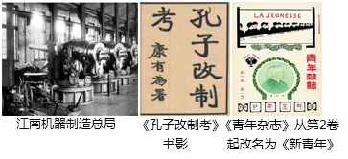
(3)从材料三的史料中任选一个，分析其所反映的历史事件在中国近代社会发展中所起的作用。
材料四 以下是新中国不同时期颁发的勋（奖）章
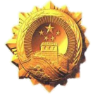 | 两弹一星功勋奖章是中华人民共和国为表彰“两弹一星”事业的23位卓越的科学家而于1999年国庆50周年前夕由中共中央、国务院和中央军委授予的奖章。
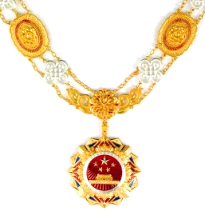 | 共和国勋章，是中华人民共和国最高荣誉勋章，授予在中国特色社会主义建设和保卫国家中做出巨大贡献、建立卓越功勋的杰出人士。2020年9月8日，中共中央总书记、国家主席、中央军委主席习近平向在抗击新冠肺炎疫情斗争中作出杰出贡献的钟南山授予“共和国勋章”。
(4)从两枚勋（奖）章中任选一枚，提取勋（奖）章信息，说明上述勋（奖）章对研究新中国历史发展的价值意义。
3．（2022上·北京平谷·高一统考期末）史料是研究和认识历史的依据，阅读下列材料回答问题。
材料一
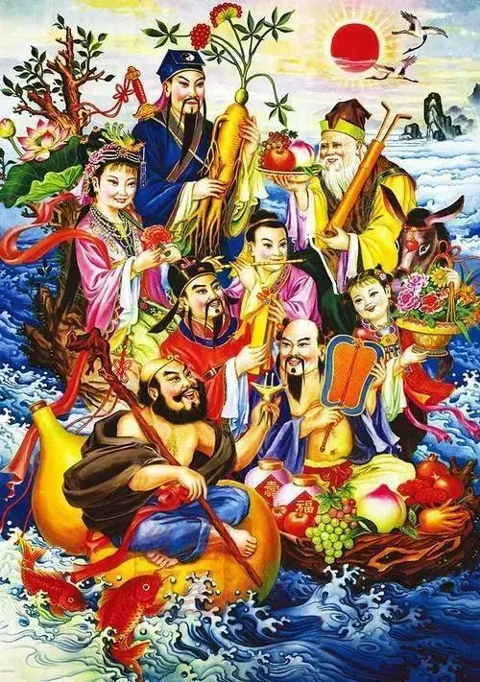图一八仙过海 | 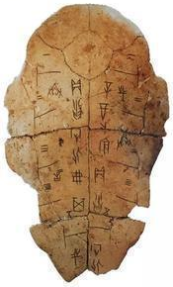图二殷墟出土的刻有文字的龟甲 | 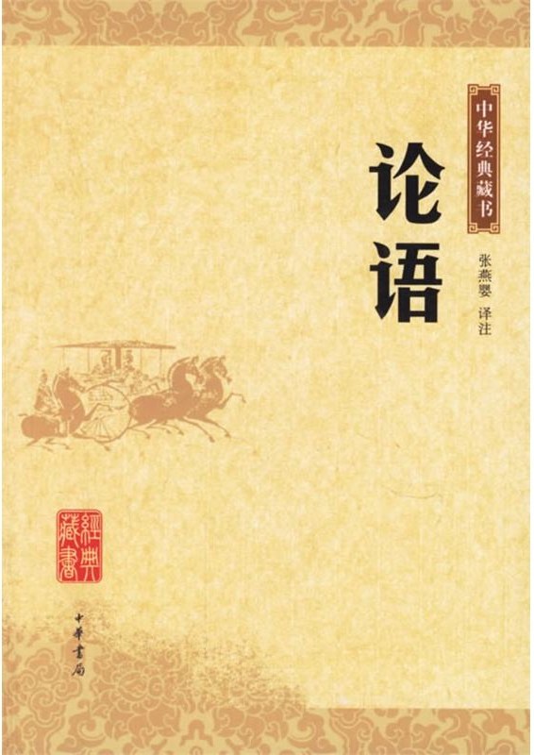图三《论语》
(1)依据材料判断图一至图三的史料类型。
材料二 凡有政事，先由中书取旨撰拟诏敕，付门下审覆，再下尚书施行；步骤精密……惟是事权分立，往往发生流弊，尤以中书门下两省，或论难往来，各逞意气。太宗深察其弊，乃令三省长官合署办公，是谓政事堂，此实唐代宰相制度之一进步也。
(2)依据材料结合所学说明唐代宰相的职能。
材料三 物物皆有理，如火之所以热，水之所以寒；至于君臣父子间皆是理。
“天道如何？”曰：“只是理”，理便是天道也。且说皇天震怒，终不是有人在上震怒，只是理如此。父子、君臣，天下之定理，无所逃于天地之间。
宇宙之间，一理而已。天得之而为天，地得之而为地；而凡生于天地之间者，又各得之以为性。其为五常，盖皆此理之流行，无所适而不在。
(3)依据材料结合所学指出程朱理学对“理”的阐释，并分析它在当时受到官方推崇的原因。
材料四 两宋时期商品经济正在经历着一场重大变革，虽然当时主导性的经济仍然是自然经济，但宋代商品经济无疑呈现出划时代的发展变化：坊市制度的打破，商业大都市的形成，草市，墟市的繁盛与经济型市镇的崛起，商业活动的活跃，坊郭户籍的出现，社会商品化程度的提高和商税比重的增大，都表明当时的商品经济进入了一个新的历史发展阶段。
(4)依据材料并结合所学，说明宋朝是中国古代商品经济发展的一个高峰。
4．（2022上·北京房山·高一统考期末）统一多民族国家发展
材料一 春秋时期，中原各国因社会发展比相邻的戎狄蛮夷先进，自称“华夏”。居住在中原周边的蛮夷戎狄不断袭扰中原，齐国以“攘夷”相号召，与之斗争，数次援助燕、卫、邢、郑等国，击退狄与楚的进攻。到春秋、战国之交，进入中原的戎狄诸部绝大部分已融入华夏族当中，曾以蛮自居的楚国也渐不再被视为蛮夷。进入战国时期，在长期杂居、邻居的过程中，发达的华夏文明对戎狄蛮夷产生了很大影响，戎狄蛮夷的文化也进一步丰富了华夏文明。这一时期，华夏族吸收了大量新鲜血液，成为更加稳定和分布更广泛的族群，最终到秦以后形成了统一而有持久生命力的汉民族。
——摘编自张帆《中国古代简史》
(1)依据材料一，概括春秋战国时期民族关系的变化。
材料二 魏主下诏，以为：“北人谓土为拓、后为跋，魏之先出于黄帝，以土德王，故为拓跋氏。夫土者，黄中之色，万物之元也；宜改姓元氏。诸功臣旧族自代来者，姓或重复，皆改之。”于是始改拔拔氏为长孙氏，达奚氏改为奚氏……其余所改，不可胜纪。
——摘自司马光《资治通鉴》卷140
(2)依据材料二，指出北魏姓氏改革的理由。结合所学，简述北魏孝文帝改革的影响。
材料三 比起前代，清朝的贡献就在于：清朝政府在继承中国历代疆域的基础上，进一步完成了对边疆地区的统一，对边疆地区行使主权，进行有效的管辖，在近代以前奠定了中国疆域的版图。
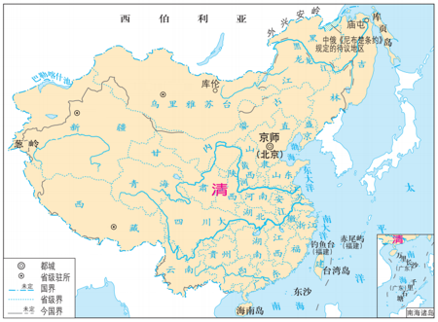
——摘自成崇德《清代前期边疆通论》
(3)依据材料三，结合所学，概述清朝巩固边疆的措施及其历史意义。
5．（2021下·北京丰台·高一统考期末）江南机器制造总局
同治四年（1865）5月，李鸿章果断命人在上海虹口买下美商旗记铁厂，又将上海和苏州两个洋炮厂并入，再加上曾国藩派容闳从美国买来的机器设备，建成江南制造局，也称“江南机器制造总局”。曾国藩、李鸿章、左宗棠、张之洞等大臣都担任过江南制造局的最高职位－督办。
其产品主要有枪炮、水雷、弹药、机器等，并能修造轮船，中国第一台明轮蒸汽军舰“恬吉号”即由江南制造局于同治七年制造。江南制造局的创办经费为543000两，自同治六年起拨江海关二成洋税为常年经费，年30-70万两不等。其机器设备及主要原材料基本上依赖外国，技术大权也掌握在外国人手中。
江南制造局附设有广方言馆、翻译馆、工艺学堂。广方言馆每期招生80名，4年毕业，主要开设国文、英文、德文、算学等课程。翻译馆聘请外国传教士翻译西书，内容涉及政治、经济、历史、科技等方面。工艺学堂设于1898年，每期招学生50名，学制4年，学习国文、英文、算学、绘图、化学、机器等课程。毕业的学生，有的由总理衙门选调赴京，有的留沪、宁两地学堂任教，有的担任制造局中的员司。
——摘编自孙晔飞、陈娜《江南制造局的前世今生》
（1）依据材料，概括江南机器制造总局的特点。
（2）依据材料和所学，阐释清朝创办江南机器制造总局的意义和局限性。
6．（2023上·北京丰台·高一统考期末）辛亥革命

辛亥革命发生前，中国社会各阶级和政治力量所进行的社会运动存在着一些共同缺陷，比如缺乏坚强有力的组织领导和阶级基础，缺乏明确系统的指导思想和先进合理的制度建构等⋯⋯相比之下，辛亥革命是一场有主义指导、有政党领导、有阶级基础、有制度建构的革命运动，它拉开了近代以来中国发生深刻社会变革的序幕。
——金民卿《深刻认识辛亥革命的伟大历史意义》
(1)阅读材料并结合所学知识，说明辛亥革命与之前中国社会各阶级和政治力量所进行的社会运动相比有哪些新特点。（提示：从主义指导、政党领导、阶级基础、制度建构等角度举例进行说明）
辛亥革命是旧民主主义革命的高峰，又为新民主主义革命奠定了一定基础。不否定皇帝专制，就难以得到辛亥革命后的大幅进步，就难以发生新文化运动和五四运动，就不会有马克思主义的广泛传播，就不会有中国共产党在艰难中诞生、发展和壮大，就不会有中华人民共和国的诞生，就不会有现代中国在世界上的地位。甚至辛亥革命失败的历史教训，辛亥革命反帝不彻底，辛亥革命未能成功地发动和解决农民的问题，都对后来的中国共产党人提供了重要的历史启示。
——张海鹏《怎么看待辛亥革命的伟大历史意义》
(2)阅读材料并结合所学，谈谈你对辛亥革命“为新民主主义革命奠定了一定基础”的理解。
7．（2023上·北京石景山·高一统考期末）救亡图存
材料 近代以后，由于种种原因，中国陷入积贫积弱、内忧外患的境地，中华民族面临亡国灭种的危机，也使中国人民清醒地认识到中国的落后状况，从而开始寻求变革、谋求自强，探索现代化道路。
事实证明，不触动旧的社会根基的自强运动，各种名目的改良主义，旧式农民战争，资产阶级革命派领导的民主主义革命，照搬西方政治制度模式的各种方案，都不能完成中华民族救亡图存和反帝反封建的历史任务，都不能让中国的政局和社会稳定下来，也都谈不上为中国实现国家富强、人民幸福提供制度保障。
十月革命一声炮响，为中国送来了马克思列宁主义，为中华民族复兴和中国实现现代化指明了方向。
中国共产党就是在中华民族面临生死存亡的关键时刻走上历史舞台的。自成立之日起，中国共产党就坚持以马克思主义科学理论为指导，以实现共产主义为最高理想和最终目标，以为中国人民谋幸福、为中华民族谋复兴为初心和使命，⋯⋯建立了人民当家作主的新中国，从根本上改变了中国人民和中华民族的前途命运，不可逆转地结束了近代以后中国内忧外患、积贫积弱的悲惨命运，开启了中国现代化的伟大征程。
——摘自“中国共产党与中国式现代化”(《人民日报》2021年04月20日 09版)

(1)请在下表①和②两处填上对应的历史事件。从下表的四个事件中任选一个历史事件，说明其历史意义，并分析其“不能完成中华民族救亡图存和反帝反封建的历史任务”的原因。
 | 自强运动 | 改良主义 | 农民战争 | 民主主义革命
事件 | 洋务运动 | ① | 太平天国运动 | ②
(2)根据材料并结合所学，分析中国共产党成立的背景，并说明中国共产党成立对中国革命的重大意义。
8．（2023上·北京密云·高一统考期末）统一多民族国家的形成发展与中华民族的伟大复兴
材料一 周朝建立后，以血脉等亲疏关系为纽带，分封了数量庞大的诸侯国，在周礼和周文化的长期浸润下，形成了以周人为核心的华夏族雏形。至春秋战国时期，迎来了中国历史上第一次族群大迁徙、大流动、大融合的高潮。蛮、夷、戎、狄在中原诸国的争霸战争中纷纷向中原地区汇聚，与华夏族渐成杂居状态。随着族群融合的深化和文化认同的扩大，各大诸侯国均自奉为华夏正统，这就造就了诸侯领土的总和即为华夏疆域的共同认识。
——摘编自刘再营《周人、秦人与早期华夏族共同体意识的形成》
(1)依据材料一并结合所学知识，概括先秦时期民族交融发展的原因和影响。
材料二 辛亥革命革命使古老的中国由封建“家天下”的王朝国家，转化成为具有共和性质的现代主权国家；它使过去以汉族为中心、以“夷夏之别”来构成民族级差序列的古代民族转化为具有近代意义的、多元一体的中华民族。而且在制度与宪法方面完成了古代国家、民族向近代国家、民族的转型。
——郭姝娅在《论辛亥革命对中国民族及民族观的影响》
材料三 1912年1月1日中华民国临时大总统孙中山发表《宣言书》，郑重宣告：“国家之本，在于人民，合汉、满、蒙、回、藏诸地为一国，即合汉、满、蒙、回、藏诸族为一人，是曰民族之统一”。
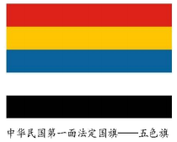

(2)依据材料二和材料三并结合所学，用史实说明辛亥革命是如何“推动古代国家、民族向近代国家、民族转型的”？
材料四 日本侵华给中华民族带来了深重的灾难，也激发起中国人民最激烈的抗争。战争的苦难使得中国人民空前的团结，并且在抗战过程中塑造出宝贵的财富，在民族精神、政治智慧、制度创新等方面形成并留下了丰富的遗产。这不仅保障中华民族取得了抗战的最后胜利，并且在统一多民族国家的建构过程中起到了重要作用。例如：“三三制”的制度原则，团结了各抗日阶级、阶层，争取了中间力量，孤立了顽固势力，巩固和发展了抗日民族统一战线政权。1941年后还在陕甘宁边区建立了5个回民自治乡和1个蒙民自治区陕甘宁边区。
——摘编自朱金春《抗战历史遗产与统一多民族国家的建构》
(3)依据材料四并结合所学知识，概括抗日战争留给中华民族的丰富遗产有哪些？
材料五 中国疆域由大漠游牧、泛中原农耕、东北渔猎耕牧、雪域牧耕、海上文明这五大文明板块构成，在历史长河中，这些文明板块彼此交流、渐次统合，最终构成了中国疆域。今天，面对统一多民族国家的基本国情，我们要坚持“四个共同”理念，即：各民族共同开拓辽阔疆域，共同书写悠久历史，共同创造灿烂文化，共同培育伟大精神。在与各民族平等相待的过程中铸牢中华民族共同体意识。
——陈永亮《“四个共同”：统一的多民族国家理论的多维解析》
(4)综合以上材料并结合所学知识，谈谈你对铸牢中华民族共同体意识的认识。
9．（2023上·北京海淀·高一校考期末）制度·变革·进步
欲观秦之所以定天下必自其制度始矣。秦人之制度大异于周者，一曰设二十等爵之制，二曰废封建而立郡县。二十等爵之制，以源于王权之政治身份结构组织取代基于自然之血缘身份组织，实施对各阶层百姓的直接控制，不别亲疏贵贱，不讲仁义惠爱；废封建而立郡县，秦人所以统治天下，由帝王一人直接控制各级地方行政，“事无大小皆决于上”。
——摘编自陈明《从殷周之变到周秦之变——论中国古代社会基本结构的形成》
(1)依据材料结合所学分析秦朝政治制度的变革及影响。
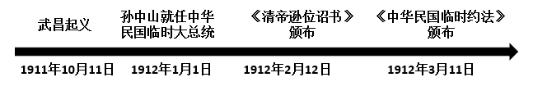
(2)结合所学，说明上述年代尺所列事件给中国政治制度带来的变化。
①1941年5月1 | ②1941

日《陕甘宁边区施政纲领》第五条明确提出：“本党（中国共产党）愿与各党各派以及一切群众进行选举联盟，并在候选名单中确定共产党员只占三分之一，以便各党各派及无党派人士均能参加边区民意机关之活动与边区行政之管理……”。1942年4月，边区政府委员会决议案提议：“划定回民自治区，由回民选举区长，自行处理回民之事。” | 年流行于陕北抗日根据地的歌曲《选举小调》歌词（节选）：“民主政治要实行，选举是为了老百姓，咱们要选什么人办事，又好又公平，还不耍私情。选举不分什么人，男女穷富都平等，自己来管自己事，不许任何人贪污，欺压老百姓。” | ③为让目不识丁的农民行使自己的选举权，根据地采用把豆子投到候选人背后碗中的办法选举干部。下图为1943年晋察冀边区第一届参议会投豆选举用的碗。  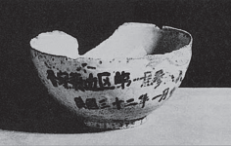
(3)分别指出①②③的史料类型。概括抗日根据地的政治制度建设特点。
中国从一个半殖民地半封建社会，越过漫长的资本主义发展的历史阶段，经过新民主主义社会，进入社会主义社会，这就为中国的现代化建设创造了制度条件。社会主义制度的建立，是中国几千年来阶级关系的最根本变革，为社会生产力的发展开辟了广阔的道路，使广大劳动人民成为国家的主人和社会生产资料的主人，也为中国今后一切发展和进步奠定了根本政治前提和坚实的制度基础。
——摘编自张岂之主编《中国历史新编·中华人民共和国史》
(4)依据材料和所学，简要说明自中华人民共和国成立至20世纪60年代我国社会主义政治制度是如何建立的。
10．（2022上·北京房山·高一统考期末）中国共产党的理论创新与实践
材料一 毛泽东同志为中国新民主主义革命的胜利、社会主义革命的成功、社会主义建设的全面展开，为实现中华民族独立和振兴、中国人民解放和幸福，作出了彪炳史册的贡献……

以上内容仅为本文档的试下载部分，为可阅读页数的一半内容。如要下载或阅读全文，请访问：https://d.book118.com/708135011034006025

